**TEG 改善抗磷脂综合征患者的体外循环抗凝管理**

翻译：冼明海 广东医科大学附属高州市人民医院

审校：李平 华中科技大学附属协和医院

**摘要**

**背景和目的：**抗磷脂综合征（APS）患者体外循环（CPB）期间发生血栓和出血的风险较高。然而，尚未建立最佳的抗凝监测方法，肝素优化作为抗凝状态的反映指标尚未得到完全验证。

**方法和结果：**45岁的APS女性患者，因感染性心内膜炎行二尖瓣成形术。我们使用围手术期体外肝素激活凝血时间 (ACT) 滴定线联合术中血栓弹力图 (TEG) 来监测凝血活性。达到 ACT 目标值后，用TEG 监测了整个手术过程中内源性和外源性通路凝血因子活性的抑制。

**结论：**TEG 提供了关于肝素-ACT滴定目标的内源性和外源性通路凝血因子抑制的有价值的时间信息。

**关键词**

抗磷脂综合征、TEG、心脏手术

**1 前言**

抗磷脂综合征 (APS) 是一种多系统和矛盾的自身免疫性疾病，机体血栓形成风险增加，但体外循环 (CPB) 期间的凝血检测值反而延长。此前，我们曾报道过一例APS病例，采用患者特异性体外肝素活化凝血时间 (ACT) 滴定法管理患者抗凝状态。然而，尚不清楚接受CPB的APS患者的抗凝状态是否与肝素浓度完全相关，并且尚未此种挑战性情况下的最佳抗凝监测策略。

血栓弹力图 (TEG) 以图形的方式显示了与纤维蛋白聚合速率和整体血凝块强度有关的凝血过程，可用于监测患者心脏手术中的凝血状态。 因此，我们联合应用ACT滴定与TEG技术以评价并发APS患者在心脏手术期间的肝素浓度与抗凝状态的相关性

**1.1 患者资料和术中管理**

一位45岁女性，患有APS和感染性心内膜炎，因二尖瓣持续性增生和脾动脉梗死而转至我院行二尖瓣成形术。尽管APS患者具有高凝特性，但血液检查示激活的部分凝血活酶时间延长了83.2s，凝血酶原时间的国际标准化比值为 1.00，基线 ACT 延长了199s。验证了抗磷脂抗体（狼疮抗凝剂）。

CPB围术期血浆肝素浓度如前所述评估、并维持在 3.0 U/mL以上，术中凝血状态通过TEG (TEG6s; Haemonetics公司，Braintree, MA)监测。围术期肝素- ACT滴定曲线显示ACT目标值范围为709±117s(95%显著性的平均值±2 SD)(图1)。

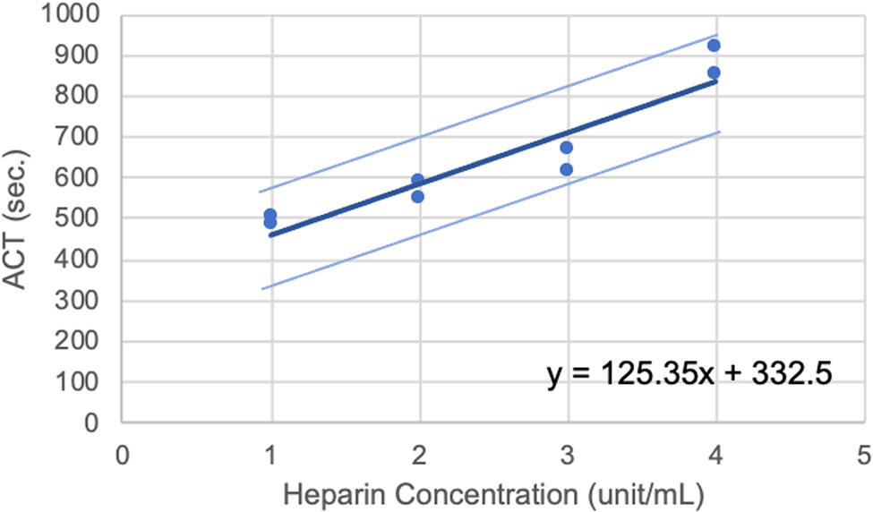

图1：患者特异性体外肝素- ACT滴定结果，两条淡蓝色线环绕的区域为95%可信区间。ACT，激活凝血时间。

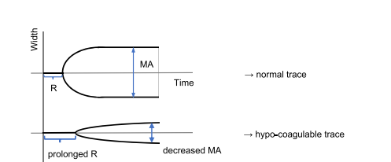

图2：典型的 TEG 模式。横轴上的反应时间 (R) 是从初始凝块形成的试验开始测量的，并随着凝血因子缺乏或肝素而延长。纵轴上的最大振幅 (MA) 是轨迹的最宽点，反映了受血小板和纤维蛋白原影响的纤维蛋白凝块的最大强度。 MA，最大振幅； R，反应时间； TEG，血栓弹力图。

图2显示了TEG检测的正常和低凝状态的典型模式。横轴R（高岭土 [CK] 和高岭土/肝素酶 [CKH] 值）代表凝血时间，纵轴 MA（高岭土/组织因子 [CRT]和功能性纤维蛋白原 [CFF] 值代表凝血强度。这个病例的实际 TEG 图如图 3 所示。手术开始时，ACT 为 95s，而 TEG 显示 CK 和 CKH 的 R 延长，表明固有凝血活性降低（图 3A）。另一方面，CRT 和 CFF 的最佳 MA 显示出良好的外在凝血活性（图 3A）。由于标准肝素剂量300U/kg剂量不足，因此将剂量增加到480U/kg。随即 ACT 达到 544 - 578 s之间，在目标管理范围内。使用 2-甲基丙烯酰氧基乙基磷酰胆碱共聚物涂层的 CPB 管路（MERA Exveline N；Senko Medical Instrument Mfg Co Ltd，日本东京）建立 CPB。因此，CK 和 CKH 的 R 延长，CRT 和 CFF 的 MA 减少，是监测 CPB 启动前内源性和外源性通路凝血因子活性的有用指标（图 3B）。

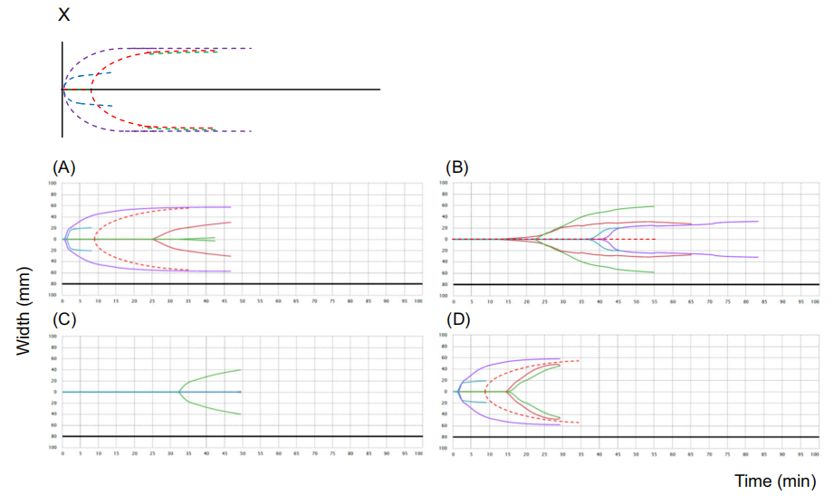

图3：TEG 分析。 X，正常值（不含肝素），A，手术开始时外在凝血活性良好，而内在凝血活性降低。 B，在CPB开始时，凝血活性受到抑制。 C，主动脉夹闭后120分钟，凝血活性被强烈抑制。 D，术后早晨凝血活动恢复到术前水平。红线; CK：用高岭土活化枸橼酸的血样，评价内在凝血活性。绿线; CKH：用高岭土和肝素酶活化的枸橼酸血样，评价无肝素作用下固有凝血活性。紫线；CRT：用高岭土和组织因子活化的枸橼酸血样，评估外在凝血活性。蓝线；CFF：被组织因子和 GP IIb/IIIa 抑制剂激活的枸橼酸血样，评估外在凝血活性，特别是功能性纤维蛋白原。虚线，每一阶段的正常值或理想值。 ACT，活化凝血时间； CPB，体外循环；TEG，血栓弹力图

主动脉阻断后打开左房，切除二尖瓣 P2 瓣上的赘生物。P2 瓣叶缺损用自体心包补片和成形环（Profile 3D 26mm；Medtronic Inc）修复 。

在主动脉阻断 120 min后，TEG 检查显示内源性和外源性凝血活性仍然被强烈抑制（图 3C），并且在 CPB 期间 ACT 维持在 586s 和 755s之间，无需额外给予肝素。我们使用 150 mg鱼精蛋白进行中和，标准为：每 3000 U肝素使用 10 mg鱼精蛋白。中和后ACT值降低到92s。术后次日早上，CRT和CFF的TEG 图已恢复到术前形态，显示出良好的外源性凝血功能，而CK和CKH的R略有延长（图 3A 和 3D）。患者手术过程顺利，未出现出血或血栓并发症。二尖瓣未见返流，细菌培养阴性。患者于术后第 16 天出院。

**2 讨论**

尽管 APS 是心脏手术的高风险因素，死亡率高达 22%，但对于抗凝的最佳管理还没有共识。 我们之前在瓣膜手术中使用肝素-ACT 滴定曲线成功进行了抗凝治疗， 以达到理想的肝素浓度。然而，足够的肝素浓度并不代表最佳凝血状态。 为了更详细地评估这一点，我们将肝素-ACT滴定与TEG相结合，可实时评估并同时记录多个参数。

在本病例中，术中TEG 协同支持围手术期 ACT以优化患者体内肝素浓度，在主动脉夹闭期间强烈抑制内源性和外源性通路凝血因子活性（图 3C），并监测肝素浓度与良好抑制凝血状态之间的关系。 因此，我们在CPB 开始时注意到抗凝效果不佳（图 3B），并对抗凝效果进行调整，以避免CPB 回路中微血栓的形成。 手术前后R的异常延长可能是由于 APS 患者固有的凝血活性潜在降低。

这些结果表明以TEG为支持的肝素-ACT 滴定具有相当的准确性，适合作为围手术期抗凝管理的指标。 CK和CKH的R是重要指标，两种检测方法必须精确关联才能达到最优值。

**结论**

对于并发APS的患者CPB期间的抗凝治疗，TEG可以提供有关内源性和外源性通路凝血因子抑制的宝贵时间信息，以达到维持肝素-ACT 滴定目标。